**VLASTNOSTI FUNKCIE 2**

**(ohraničenosť, extrémy, periodickosť)**

**OHRANIČENOSŤ FUNKCIE**

<https://www.youtube.com/watch?v=s6shlJBGOuk>

Definícia:

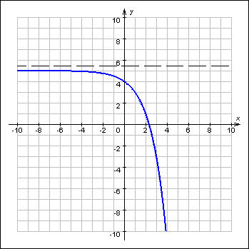Funkcia je zhora ohraničená na D(f), ak existuje reálne číslo *h* také, že pre všetky x D(f) platí : f(x) ≤ h

h = 6

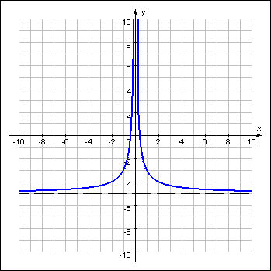Funkcia je zdola ohraničená na D(f), ak existuje reálne číslo *d* také, že pre všetky x D(f) platí : d ≤ f(x)

d = - 5

Funkcia je ohraničená na D(f), ak je ohraničená zhora aj zdola.

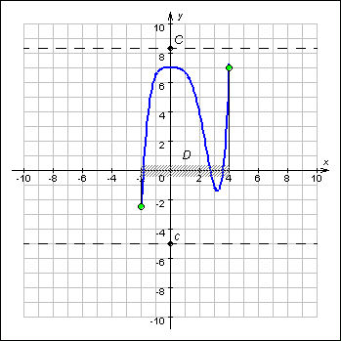

h = 7

d = - 3

Ak nie je ohraničená ani zdola ani zhora, nazýva sa neohraničená funkcia.

**Extrémy funkcií**

<https://www.youtube.com/watch?v=4pG5wccILlA>

Definícia:

Funkcia má v bode minimum na množine M, ak existuje reálne číslo *a* také,

že pre všetky x M platí : f(a) ≤ f(x). Ak je takýto bod jediný, ide o **ostré minimum.**

Funkcia má v bode maximum na množine M, ak existuje reálne číslo *b* také,

že pre všetky x M platí : f(x) ≤ f(b). Ak je takýto bod jediný, ide o **ostré maximum.**

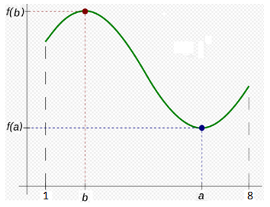

na množine M = má funkcia f

minimum v bode *a*

maximum v bode *b*

**Lokálny extrém (lokálne maximum alebo lokálne minimum)**{\displaystyle f(x_{0})} je najväčšia/najmenšia hodnota, ktorú daná funkcia nadobúda na určitej podmnožine jej definičného oboru.

**Globálny extrém (globálne maximum alebo globálne minimum)**{\displaystyle f(x_{0})} je najväčšia/najmenšia hodnota, ktorú daná funkcia nadobúda {\displaystyle f(x_{0})}na celom jej definičnom obore.

Veľmi pekne vysvetlené vo videu:

<https://www.youtube.com/watch?v=PSqcz2duXoU>

**ÚLOHY:**

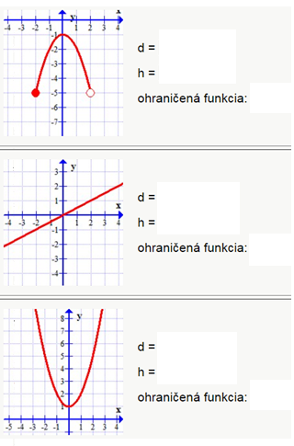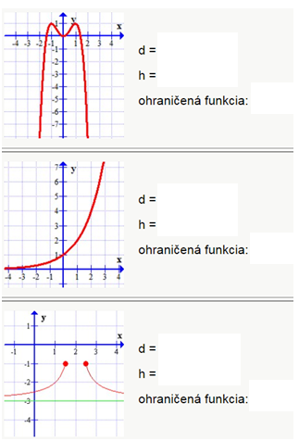**1./ Zistite, či je funkcia zhora ohraničená, či je zdola ohraničená na svojom definičnom obore. Potom rozhodnite, či je daná funkcia ohraničená na svojom definičnom obore.**

**Úloha b)**

d = -5

zdola ohraničená: ÁNO

h = -1

zhora ohraničená: ÁNO

ohraničená funkcia: ÁNO

**Úloha a)**

d = neex.

zdola ohraničená: NIE

h = 1

zhora ohraničená: ÁNO

ohraničená funkcia: NIE

**Úloha c)**

d = 0

zdola ohraničená: ÁNO

h = nemá

zhora ohraničená: NIE

ohraničená funkcia: NIE

**Úloha d)**

d = nemá

zdola ohraničená: NIE

h = nemá

zhora ohraničená: NIE

ohraničená funkcia: NIE

**Úloha e)**

d = -3

zdola ohraničená: ÁNO

h = -1

zhora ohraničená: ÁNO

ohraničená funkcia: ÁNO

**Úloha f)**

d = 1

zdola ohraničená: ÁNO

h = nemá

zhora ohraničená: NIE

ohraničená funkcia: NIE

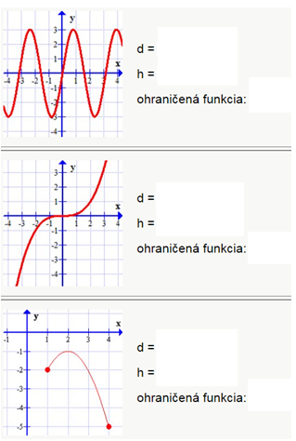

**Úloha g)**

d = -3

zdola ohraničená: ÁNO

h = 3

zhora ohraničená: ÁNO

ohraničená funkcia: ÁNO

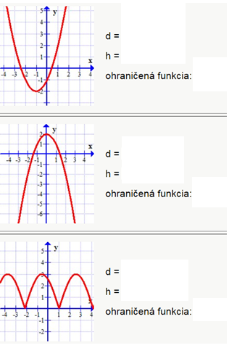

**Úloha h)**

d = -2

zdola ohraničená: ÁNO

h = nemá

zhora ohraničená: NIE

ohraničená funkcia: NIE

**Úloha j)**

d = nemá

zdola ohraničená: NIE

h = 2

zhora ohraničená: ÁNO

ohraničená funkcia: NIE

**Úloha i)**

d = nemá

zdola ohraničená: NIE

h =nemá

zhora ohraničená: NIE

ohraničená funkcia: NIE

**Úloha l)**

d =

zdola ohraničená:

h =

zhora ohraničená:

ohraničená funkcia:

**Úloha k)**

d =

zdola ohraničená:

h =

zhora ohraničená:

ohraničená funkcia:

**2./ Rozhodnite, ktoré z nasledujúcich funkcií sú periodické. Ak sú, určte ich periódy.**

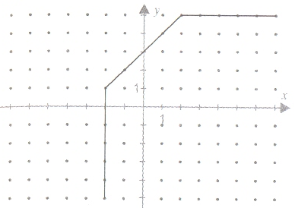 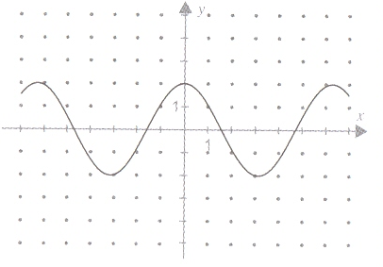 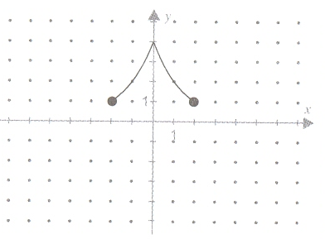

1. NIE JE PERIOD. b) je period., p = 6 c) nie je period.

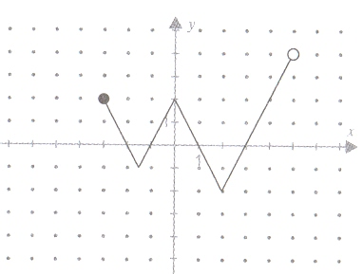 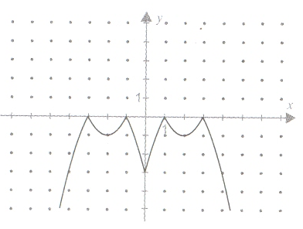 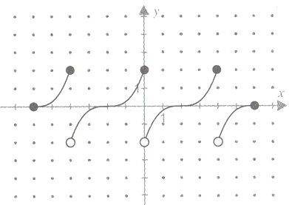

d) nie je period. e) nie je period. f) je period. (ak by pokrač. vľavo aj vpravo), p = 4

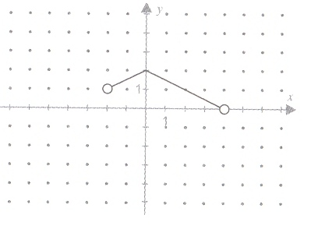 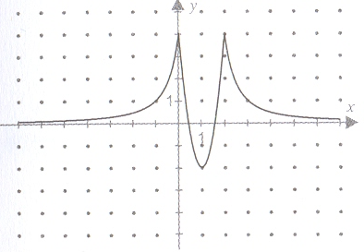 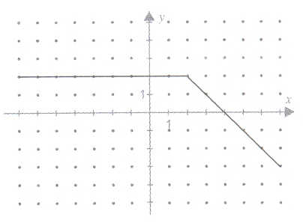

g) nie je period. h) nie je period. i) nie je period.

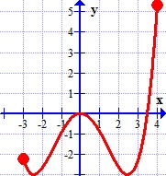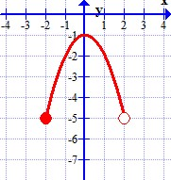**3./ Určte extrémy funkcie f:**

1. min: x = -2 b) min: x1 = -2,5 x2 =2,5

max: x = 0 max: x = 4

**4./ Na obrázku sú grafy dvoch funkcií: f = červená, g = zelená. Nájdite stanovené extrémy funkcií.**

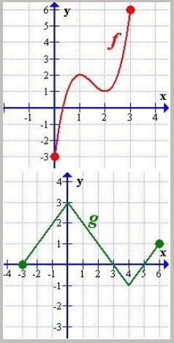

Max. funkcie f na <0; 3> v bode x = 3

Min. funkcie f na <1; 3> v bode x = 2

Min. funkcie f na <0; 2> v bode x = 0

Max. funkcie f na <1; 2> v bode x = 1

Min. funkcie f na <2; 3> v bode x = 2

Min. funkcie f na <0; 3> v bode x = 0

Lokálne maximum f v bode x = 1

Lokálne minimum f v bode x = 2

Globálne maximum f v bode x = 3

Globálne minimum f v bode x = 0

Min. funkcie g na <-3; 6> v bode x =4

Max. funkcie g na <-3; 6> v bode x =0

Min. funkcie g na <5; 6> v bode x =5

Max. funkcie g na <3; 6> v bode x =6

Min. funkcie g na <-3; 0> v bode x =-3

Min. funkcie g na <-3; 2> v bode x =-3

Lokálne maximum g v bode x =6

Lokálne minimum g v bode x =-3

Globálne maximum g v bode x =0

Globálne minimum g v bode x =4